**山东大学（威海）**

**超市进销存管理系统**

**年级：2022级**

**专业：人工智能**

**作者：李俊锐**

**学号：202200800567**

**指导老师：姜秀娥**

**日期：2024.5.4**

## 目录

目录 2

引言 4

编写目的 4

选题说明 4

用户特征和水平 5

项目计划 5

成员分工 5

项目开发过程简述 6

项目系统体系结构 7

开发环境 7

需求介绍 8

①基础信息管理 8

②进货管理 9

③销售管理 10

④库存信息管理 11

⑤系统管理 12

⑥查询统计 12

系统的功能模块划分 13

数据流图 13

顶层数据流图 13

分层数据流图 14

数据字典 14

数据项 14

数据结构 33

数据流 37

数据存储 40

处理过程 44

数据库概念结构设计 45

单个实体的E-R图 45

实体间多对多关系的E-R图 50

整体的E-R图 53

数据库逻辑结构设计 53

系统实现过程及完成效果介绍 53

创建表格 53

创建视图 57

游标、触发器、存储过程、函数 59

完成效果简要介绍 64

总结 64

参考资料 65

致谢 66

## 引言

### 编写目的

本需求分析旨在为超市进销存系统的开发提供清晰的指导和规划，确保系统能够满足超市日常经营管理的需求，提高工作效率，减少人力资源成本，提升客户体验。通过详细的需求分析，可以确保开发团队和业务人员对系统功能和特性有清晰的了解，从而有效地推动系统的开发和实施。

### 选题说明

随着社会经济的不断发展和超市零售行业的快速增长，超市作为人们日常生活中必不可少的购物场所，扮演着重要的角色。然而，随着超市规模的扩大和商品种类的增多，传统的人工管理方式已经无法满足超市的运营需求。超市管理面临着诸多挑战，如进货管理不及时、库存管理混乱、销售数据不准确等问题，这些问题不仅影响了超市的经营效率，也影响了客户的购物体验。

为了解决这些问题，提升超市管理水平，提高工作效率，降低成本，提升客户满意度，开发一个功能完善的进销存系统成为迫切需要。该系统将整合进货、销售、库存等管理功能，实现信息化管理，帮助超市管理人员更好地掌握商品信息、客户需求、库存情况等关键数据，从而做出更准确的决策，提高经营效率和管理水平。

超市进销存系统的开发旨在实现提高管理效率、优化库存管理、提升客户服务、减少错误发生、提高经营决策。

超市进销存系统的开发将为超市管理带来革命性的变革，使超市管理更加科学化、规范化和智能化。通过系统的全面管理和监控，超市将能够更好地适应市场变化，提升服务质量，实现可持续发展。

### 用户特征和水平

本系统的主要用户包括超市经理、营业员、库管员等工作人员。这些用户在日常工作中需要处理进货、销售、库存等各项业务，因此需要一个功能强大且易于操作的系统来辅助他们完成工作。用户群体中既有对计算机操作较为熟练的员工，也有对计算机操作相对陌生的员工，因此系统需要考虑到不同用户的操作习惯和水平，提供友好的用户界面和操作指导，确保用户能够快速上手并熟练使用系统。

## 项目计划

### 成员分工

本项目是数据库课程的课程设计作业，由我一人完成需求分析、概念结构设计、逻辑结构设计，表中灌数据、插入图片的实现，存储过程、函数、触发器、视图等的实现，数据库的安全性和完整性的设计，数据库设计检查完善，完成数据库的设计与实现的全部文档，后台数据库设计与实现以及前端程序的编写。

### 项目开发过程简述

需求分析阶段：在项目开始阶段，我对超市进销存系统的需求进行了详细调查和分析。这包括与超市管理人员沟通，了解他们的需求和期望以及工作的概况，收集并明确用户的各种需求，包括信息要求、处理要求、安全全兴与完整性要求，并将其转化为具体的功能和特性要求，在此基础上确定新系统的功能。

设计阶段：在需求分析阶段完成后，进入了系统设计阶段。在这个阶段，我设计了系统的体系结构、模块和界面。通过综合考虑系统的可扩展性、易用性和性能等方面，绘制系统架构图和设计文档，为后续的开发工作了奠定基础。

开发阶段：作为唯一开发人员，我根据设计文档和需求规格说明书进行编码工作，实现系统的各个功能模块。本项目选择SQL server作为开发语言。在本阶段，要建立需要的数据库和表，灌入数据，以便之后的测试，并且将所需的触发器、存储过程等都编写完毕。之后再选择合适的语言进行前端编写，本项目选择用Java。

测试阶段：在开发阶段完成后，进入系统测试阶段。编写测试用例，对系统进行功能测试、性能测试和兼容性测试，发现并修复可能存在的问题和缺陷。确保系统的稳定性和功能完整性，以保证系统的质量。

维护与优化阶段：系统上线后，要持续监测系统的运行情况，及时处理用户反馈和问题，进行系统优化和升级。您需要保持系统的稳定性和安全性，不断改进系统的功能和性能，以满足超市管理的不断变化的需求。由于本项目为数据库课设的大作业，仅需要修复测试中出现的漏洞和改进需要优化的地方即可。

### 项目系统体系结构

本系统主要分为六个模块：基础信息管理，进货管理，库存管理，销售管理，查询统计，系统管理。

超市进销存管理系统

### 开发环境

SQL serve。

美国Microsoft公司推出的一种关系型数据库系统。SQL Server是一个可扩展的、高性能的、为分布式客户机/服务器计算所设计的数据库管理系统，实现了与WindowsNT的有机结合，提供了基于事务的企业级信息管理系统方案。

SQL Server 是一个关系数据库管理系统。它最初是由Microsoft Sybase 和Ashton-Tate三家公司共同开发的，于1988 年推出了第一个OS/2 版本。在Windows NT 推出后，Microsoft与Sybase 在SQL Server 的开发上就分道扬镳了，Microsoft 将SQL Server 移植到Windows NT系统上，专注于开发推广SQL Server 的Windows NT 版本。Sybase 则较专注于SQL Server在UNIX 操作系统上的应用。

SQL语句可以用来执行各种各样的操作，例如更新数据库中的数据，从数据库中提取数据等。目前，绝大多数流行的关系型数据库管理系统，如Oracle,Sybase,Microsoft SQL Server,Access等都采用了SQL语言标准。虽然很多数据库都对SQL语句进行了再开发和扩展，但是包括Select,Insert,Update,Delete,Create,以及Drop在内的标准的SQL命令仍然可以被用来完成几乎所有的数据库操作。

## 需求介绍

### ①基础信息管理

在超市进销存管理系统中，基础信息管理是至关重要的一环。客户信息管理模块应该具备添加、修改和删除客户信息的功能。管理员可以通过该模块记录客户的基本信息，如姓名、联系方式、地址等，以便更好地与客户进行沟通和管理。商品信息管理模块则负责记录超市所售商品的相关信息，包括商品名称、价格、库存量等。管理员可以通过该模块对商品信息进行管理，确保商品信息的准确性和完整性。供应商信息管理模块用于管理超市的供应商信息，包括供应商名称、联系方式、地址等。管理员可以通过该模块记录供应商的信息，以便及时联系和采购商品。

### ②进货管理

进货管理是超市进销存管理系统中至关重要的一环，它直接影响到超市的商品供应和库存管理。在进货管理模块中，进货单和进货/退货功能是核心功能，通过这些功能，管理员可以有效记录和管理每次的进货信息，确保超市的商品供应和库存信息的准确性和及时性。

首先，进货单是进货管理中的重要工具，它用于记录每次的进货信息。进货单应包括进货日期、商品信息、供应商信息、进货数量、进货价格等关键信息。进货日期记录了商品进货的时间，有助于管理员对进货情况进行时间轴分析和跟踪。商品信息包括商品名称、规格、型号等，帮助管理员清晰了解进货商品的具体信息。供应商信息记录了提供商品的供应商名称、联系方式等，方便管理员与供应商进行沟通和合作。进货数量和进货价格记录了每次进货商品的数量和价格，有助于管理员掌握进货成本和库存情况。

其次，进货/退货功能是进货管理中的关键操作。通过进货/退货功能，管理员可以对进货商品进行确认入库或退货处理。当商品到货后，管理员可以通过确认入库操作将商品入库，更新库存信息，确保库存数量的准确性。而当商品有质量问题或其他原因需要退货时，管理员可以通过退货处理操作将商品退回供应商，同时更新库存信息，确保库存信息的准确性和完整性。

进货管理模块还可以具备其他功能，如进货单据管理、进货统计分析、进货预警等。进货单据管理功能可以帮助管理员查看和管理历史进货单据，方便对进货情况进行回顾和分析。进货统计分析功能可以对进货数据进行统计和分析，帮助管理员了解进货情况和趋势，为进货决策提供参考依据。进货预警功能可以设定库存预警值，当库存低于预警值时系统会自动提醒管理员进行进货操作，避免库存不足导致销售中断。

### ③销售管理

销售管理是超市进销存管理系统中至关重要的一环，它直接关系到超市的销售业绩和客户满意度。在销售管理模块中，销售单和销售退货功能是核心功能，通过这些功能，管理员可以有效记录和管理每次的销售信息，确保超市的销售数据和客户关系的良好运营。

首先，销售单是销售管理中的重要工具，它用于记录每次的销售信息。销售单应包括销售日期、客户信息、商品信息、销售数量、销售价格等关键信息。销售日期记录了商品销售的时间，有助于管理员对销售情况进行时间轴分析和跟踪。客户信息包括客户姓名、联系方式等，帮助管理员了解销售对象的信息，建立客户档案。商品信息记录了销售的商品名称、规格、价格等，有助于管理员清晰了解销售商品的具体信息。销售数量和销售价格记录了每次销售商品的数量和价格，有助于管理员掌握销售额和销售利润情况。

其次，销售退货功能是销售管理中的关键操作。通过销售退货功能，管理员可以对销售商品进行退货处理。当客户因为商品质量问题或其他原因需要退货时，管理员可以通过退货处理操作将商品退回超市，同时更新销售信息，确保销售数据的准确性和完整性。销售退货功能还有助于维护客户关系，提升客户满意度，确保超市的良好声誉。

销售管理模块还可以具备其他功能，如销售单据管理、销售统计分析、销售趋势预测等。销售单据管理功能可以帮助管理员查看和管理历史销售单据，方便对销售情况进行回顾和分析。销售统计分析功能可以对销售数据进行统计和分析，帮助管理员了解销售情况和趋势，为销售决策提供参考依据。销售趋势预测功能可以根据历史销售数据和市场趋势预测未来销售情况，帮助管理员制定销售策略和计划。

### ④库存信息管理

库存信息管理是超市进销存管理系统中至关重要的一环，它直接关系到超市的库存情况和商品定价策略。在库存信息管理模块中，库存盘点和库存价格调整功能是核心功能，通过这些功能，管理员可以有效管理和控制超市的库存信息和商品价格，确保超市的库存管理和定价策略的准确性和有效性。

首先，库存盘点功能是库存信息管理中的重要操作。库存盘点是指对超市库存进行定期的实际盘点和核对，以确保库存数量与系统记录一致。通过库存盘点功能，管理员可以逐项核对实际库存数量和系统库存数量，发现并纠正可能存在的差异，确保库存数据的准确性和完整性。定期的库存盘点有助于及时发现库存漏洞和异常情况，避免因库存数据错误导致的经营风险和损失，同时也有助于优化库存管理和采购计划。

其次，库存价格调整功能是库存信息管理中的关键操作。随着市场供需变化和商品价格波动，超市需要根据实际情况对库存商品价格进行调整，以保持竞争力和盈利能力。通过库存价格调整功能，管理员可以根据市场变化和竞争情况灵活调整库存商品的定价，确保商品价格的准确性和市场竞争力。合理的库存价格调整有助于提高销售额和利润率，同时也有助于吸引客户和促进销售。

除了库存盘点和库存价格调整功能，库存信息管理模块还可以具备其他功能，如库存预警设置、库存报表生成、库存流水查询等。库存预警设置功能可以帮助管理员设定库存预警值，当库存低于预警值时系统会自动提醒管理员进行补货操作，避免库存不足导致销售中断。库存报表生成功能可以生成库存相关的报表和统计数据，帮助管理员了解库存情况和趋势，为库存管理和采购决策提供参考依据。库存流水查询功能可以帮助管理员查看库存商品的进出记录，了解库存变动情况，方便库存管理和核对。

### ⑤系统管理

系统管理模块包括操作员管理、更改密码、权限管理和退出系统功能。操作员管理功能允许管理员添加、修改和删除系统操作员，确保系统安全性。更改密码功能允许操作员定期更改登录密码，增强系统安全性。权限管理功能允许管理员对操作员的权限进行设置，确保各操作员只能访问其具备权限的功能。退出系统功能允许操作员安全退出系统，保护系统数据的安全性。

### ⑥查询统计

查询统计模块包括客户查询、商品查询、供应商查询、销售查询、销售退货查询、入库查询、入库退货查询以及销售排行等功能。管理员可以通过这些功能对系统中的数据进行查询和统计分析，帮助管理者更好地了解超市的经营情况，做出合理的经营决策。

## 系统的功能模块划分

### 数据流图

#### 顶层数据流图

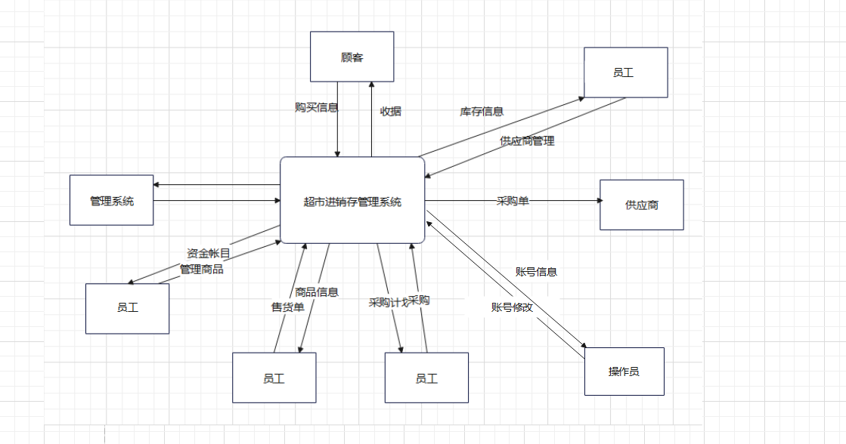

#### 分层数据流图

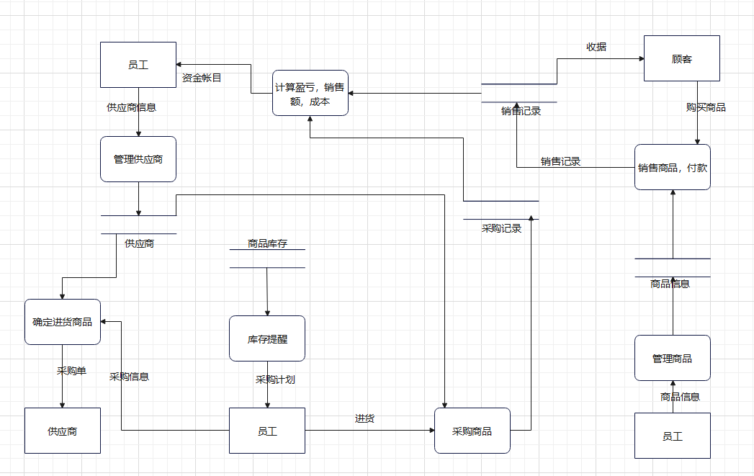

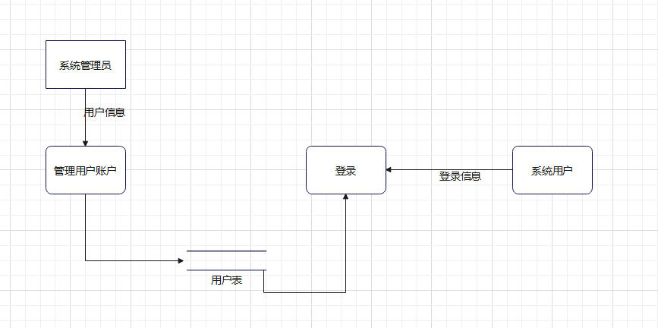

### 数据字典

#### 数据项

|  |  |
| --- | --- |
| **数据项** | khno |
| **数据项编号** | 1-01 |
| **含义说明** | **唯一标识某个客户** |
| **别名** | **客户编号** |
| **类型** | **字符型** |
| **长度** | **8** |
| **取值范围** | **长度为8的任意字符串** |
| **取值含义** | 根据系统随机生成 |

|  |  |
| --- | --- |
| **数据项** | hy |
| **数据项编号** | 1-02 |
| **含义说明** | 表明客户是否为会员 |
| **别名** | 会员 |
| **类型** | **字符型** |
| **长度** | 2 |
| **取值范围** | **‘是’或‘否’** |
| **取值含义** | **若是‘是’则表示该客户为会员，若为‘否’则表示该客户不是会员** |

|  |  |
| --- | --- |
| **数据项** | gmze |
| **数据项编号** | 1-03 |
| **含义说明** | 表示客户的购买力 |
| **别名** | 购买总额 |
| **类型** | 浮点型 |
| **长度** | 32位 |
| **取值范围** | 0 至3.4028*10^38 |
| **取值含义** | 表示这位顾客在本超市消费的总额 |

|  |  |
| --- | --- |
| **数据项** | jf |
| **数据项编号** | 1-04 |
| **含义说明** | 表示会员客户可以抵消花费的额度 |
| **别名** | 积分 |
| **类型** | 整型 |
| **长度** | 32位 |
| **取值范围** | 0 至2147483648 |
| **取值含义** | 表示这位顾客在本超市消费时可以用于抵消付费的总额度 |

|  |  |
| --- | --- |
| **数据项** | khqx |
| **数据项编号** | 1-05 |
| **含义说明** | 表示客户的权限 |
| **别名** | 客户权限 |
| **类型** | 字符型 |
| **长度** | 10位 |
| **取值范围** | ‘查询’ |
| **取值含义** | 表示这位顾客在本超市的客户端只能进行对商品的查找操作 |

|  |  |
| --- | --- |
| **数据项** | gname |
| **数据项编号** | 2-01 |
| **含义说明** | 表示商品的名称 |
| **别名** | 商品名称 |
| **类型** | 可变字长字符型 |
| **长度** | 20位 |
| **取值范围** | 在0~20个字符之间 |
| **取值含义** | 表示该商品一般如何被人们称呼 |

|  |  |
| --- | --- |
| **数据项** | gno |
| **数据项编号** | 2-02 |
| **含义说明** | 唯一表示一种商品 |
| **别名** | 商品编号 |
| **类型** | 字符型 |
| **长度** | 12位 |
| **取值范围** | 000000000000 至 999999999999 |
| **取值含义** | 为系统随机生成的不重复的随机数 |

|  |  |
| --- | --- |
| **数据项** | gprice |
| **数据项编号** | 2-03 |
| **含义说明** | 表示商品的单价 |
| **别名** | 商品单价 |
| **类型** | 浮点型 |
| **长度** | 32位 |
| **取值范围** | 0 至3.4028*10^38 |
| **取值含义** | 表示该商品售在无优惠时的售卖单价 |

|  |  |
| --- | --- |
| **数据项** | gdate |
| **数据项编号** | 2-04 |
| **含义说明** | 表示商品可以维持新鲜的最后时间 |
| **别名** | 商品过期时间 |
| **类型** | 日期 |
| **长度** | 8位 |
| **取值范围** | 0000-00-00 至  9999-12-31 |
| **取值含义** | 表示该商品何时过期 |

|  |  |
| --- | --- |
| **数据项** | gtype |
| **数据项编号** | 2-05 |
| **含义说明** | 表示商品的类型 |
| **别名** | 商品类型 |
| **类型** | 可变字长字符型 |
| **长度** | 10位 |
| **取值范围** | 长度为0~10的任意字符串 |
| **取值含义** | 表示该商品的种类 |

|  |  |
| --- | --- |
| **数据项** | gcj |
| **数据项编号** | 2-06 |
| **含义说明** | 表示商品的生产厂家 |
| **别名** | 生产厂家 |
| **类型** | 可变字长字符型 |
| **长度** | 20位 |
| **取值范围** | 长度为0~20的任意字符串 |
| **取值含义** | 表示该商品由哪个厂家生产 |

|  |  |
| --- | --- |
| **数据项** | ginstruction |
| **数据项编号** | 2-07 |
| **含义说明** | 商品的简易介绍 |
| **别名** | 商品简介 |
| **类型** | 可变字长字符型 |
| **长度** | 50位 |
| **取值范围** | 长度在0~50之间的任意字符串 |
| **取值含义** | 商品的简介 |

|  |  |
| --- | --- |
| **数据项** | gimage |
| **数据项编号** | 2-08 |
| **含义说明** | 商品图片 |
| **别名** | 商品图片 |
| **类型** | image |
| **长度** | 不确定 |
| **取值范围** | 不确定 |
| **取值含义** | 该商品的图像 |

|  |  |
| --- | --- |
| **数据项** | gyno |
| **数据项编号** | 3-01 |
| **含义说明** | 可以唯一辨识供应商的编码 |
| **别名** | 供应商编号 |
| **类型** | 字符型 |
| **长度** | 8位 |
| **取值范围** | 长度为8的任意字符串 |
| **取值含义** | 系统随机生成的长度为8的可以唯一标识供应商的字符串 |

|  |  |
| --- | --- |
| **数据项** | gyname |
| **数据项编号** | 3-02 |
| **含义说明** | 供应商姓名 |
| **别名** | 供应商姓名 |
| **类型** | 可变字长字符型 |
| **长度** | 10位 |
| **取值范围** | 长度为10的任意字符串 |
| **取值含义** | 为供应商负责人的姓名 |

|  |  |
| --- | --- |
| **数据项** | gycj |
| **数据项编号** | 3-03 |
| **含义说明** | 供应商的商品生产厂家 |
| **别名** | 供应厂家 |
| **类型** | 可变字长字符型 |
| **长度** | 30位 |
| **取值范围** | 长度为0~30的任意字符串 |
| **取值含义** | 商品的生产厂家 |

|  |  |
| --- | --- |
| **数据项** | gdh |
| **数据项编号** | 3-04 |
| **含义说明** | 供应商的联系电话 |
| **别名** | 联系电话 |
| **类型** | 字符型 |
| **长度** | 11位 |
| **取值范围** | 00000000000 至99999999999 |
| **取值含义** | 供应商的联系电话 |

|  |  |
| --- | --- |
| **数据项** | gemail |
| **数据项编号** | 3-05 |
| **含义说明** | 供应商的电子邮箱 |
| **别名** | 电子电话 |
| **类型** | 可变字长字符型 |
| **长度** | 25位 |
| **取值范围** | 长度最长为25为的任意字符串 |
| **取值含义** | 供应商的电子邮箱 |

|  |  |
| --- | --- |
| **数据项** | ygno |
| **数据项编号** | 4-01 |
| **含义说明** | 可以唯一标识员工的编码 |
| **别名** | 员工编号 |
| **类型** | 字符型 |
| **长度** | 8位 |
| **取值范围** | 00000000 至99999999 |
| **取值含义** | 系统随机生成的不重复的八位字符串 |

|  |  |
| --- | --- |
| **数据项** | ygname |
| **数据项编号** | 4-02 |
| **含义说明** | 员工的姓名 |
| **别名** | 员工姓名 |
| **类型** | 可变字长字符型 |
| **长度** | 10位 |
| **取值范围** | 长度为0~8的任意字符串 |
| **取值含义** | 员工的姓名 |

|  |  |
| --- | --- |
| **数据项** | ygsex |
| **数据项编号** | 4-03 |
| **含义说明** | 员工性别 |
| **别名** | 员工性别 |
| **类型** | 字符型 |
| **长度** | 位 |
| **取值范围** | ‘男’ 或 ‘女’ |
| **取值含义** | 员工性别 |

|  |  |
| --- | --- |
| **数据项** | ygtype |
| **数据项编号** | 4-04 |
| **含义说明** | 员工在超市担任工作的种类 |
| **别名** | 员工类型 |
| **类型** | 可变字长字符型 |
| **长度** | 20位 |
| **取值范围** | 长度为0~20的任意字符串 |
| **取值含义** | 员工所属的类型 |

|  |  |
| --- | --- |
| **数据项** | ygbm |
| **数据项编号** | 4-05 |
| **含义说明** | 员工在超市所属的部门 |
| **别名** | 员工姓名 |
| **类型** | 可变字长字符型 |
| **长度** | 20位 |
| **取值范围** | 长度为0~20的任意字符串 |
| **取值含义** | 员工所属部门 |

|  |  |
| --- | --- |
| **数据项** | ygname |
| **数据项编号** | 4-06 |
| **含义说明** | 员工在超市担任的职务 |
| **别名** | 员工职务 |
| **类型** | 可变字长字符型 |
| **长度** | 16位 |
| **取值范围** | 长度为0~16的任意字符串 |
| **取值含义** | 员工在超市担任的职务 |

|  |  |
| --- | --- |
| **数据项** | ygmm |
| **数据项编号** | 4-07 |
| **含义说明** | 员工登陆账号的密码 |
| **别名** | 员工密码 |
| **类型** | 可变字长字符型 |
| **长度** | 20位 |
| **取值范围** | 长度为0~20的任意字符串 |
| **取值含义** | 员工自己设置的登陆超市账户的密码 |

|  |  |
| --- | --- |
| **数据项** | ygqx |
| **数据项编号** | 4-08 |
| **含义说明** | 员工账号可以行使的权限 |
| **别名** | 员工权限 |
| **类型** | 可变字长字符型 |
| **长度** | 10位 |
| **取值范围** | ‘销售’或‘查询’或‘修改’ |
| **取值含义** | ‘销售’代表可以行使收银的权限，一般为售货员，‘查询’可以查看超市正在售卖的商品，‘修改’可以修改商品的信息 |

|  |  |
| --- | --- |
| **数据项** | jhno |
| **数据项编号** | 5-01 |
| **含义说明** | 可以唯一标识进货单的编号 |
| **别名** | 进货单编号 |
| **类型** | 字符型 |
| **长度** | 10位 |
| **取值范围** | 长度为10的任意字符串 |
| **取值含义** | 前四位为进货日期，后三位为商品编号的后三位，最后三位为随机生成的使进货单编号不重复的随机数 |

|  |  |
| --- | --- |
| **数据项** | amount |
| **数据项编号** | 5-02 |
| **含义说明** | 该进货单所代表交易的成交的商品数量 |
| **别名** | 数量 |
| **类型** | 整型 |
| **长度** | 10位 |
| **取值范围** | 0 至2147483648 |
| **取值含义** | 表示这次进货的数量 |

|  |  |
| --- | --- |
| **数据项** | jhprice |
| **数据项编号** | 5-03 |
| **含义说明** | 该进货单所交易商品的进货单价 |
| **别名** | 进货单价 |
| **类型** | 浮点型 |
| **长度** | 32位 |
| **取值范围** | 0 至3.4028*10^38 |
| **取值含义** | 表示该次进货商品的进货单价 |

|  |  |
| --- | --- |
| **数据项** | jhdate |
| **数据项编号** | 5-04 |
| **含义说明** | 该进货单所进行交易的交易时间 |
| **别名** | 进货日期 |
| **类型** | 日期 |
| **长度** | 8为 |
| **取值范围** | 0000-00-00至9999-12-31 |
| **取值含义** | 表示该次进货的日期 |

|  |  |
| --- | --- |
| **数据项** | thno |
| **数据项编号** | 6-01 |
| **含义说明** | 可以唯一标识退货单的编码 |
| **别名** | 退货单编号 |
| **类型** | 字符型 |
| **长度** | 10位 |
| **取值范围** | 长度为10的任意字符串 |
| **取值含义** | 由系统随即生成的长度为十的不重复的编码。 |

|  |  |
| --- | --- |
| **数据项** | thdate |
| **数据项编号** | 6-02 |
| **含义说明** | 该进货单所交易商品的进货单价 |
| **别名** | 退货日期 |
| **类型** | 日期 |
| **长度** | 8位 |
| **取值范围** | 0000-00-00至9999-12-31 |
| **取值含义** | 表示该次退货的日期 |

|  |  |
| --- | --- |
| **数据项** | xsno |
| **数据项编号** | 7-01 |
| **含义说明** | 本次销售的编号 |
| **别名** | 销售单号 |
| **类型** | 字符型 |
| **长度** | 10位 |
| **取值范围** | 长度为10的任意字符串 |
| **取值含义** | 为系统随机生成的不重复编码 |

|  |  |
| --- | --- |
| **数据项** | xsamount |
| **数据项编号** | 7-02 |
| **含义说明** | 本次销售时销售的商品数量 |
| **别名** | 销售数量 |
| **类型** | 整型 |
| **长度** | 32位 |
| **取值范围** | 0 至 2147483648 |
| **取值含义** | 本次销售的商品数量 |

|  |  |
| --- | --- |
| **数据项** | xsdate |
| **数据项编号** | 7-03 |
| **含义说明** | 本次销售的日期 |
| **别名** | 销售日期 |
| **类型** | 日期 |
| **长度** | 8位 |
| **取值范围** | 0000-00-00 至9999-12-31 |
| **取值含义** | 为本次销售的发生日期 |

|  |  |
| --- | --- |
| **数据项** | xsno |
| **数据项编号** | 7-01 |
| **含义说明** | 本次销售的编号 |
| **别名** | 销售单号 |
| **类型** | 字符型 |
| **长度** | 10位 |
| **取值范围** | 长度为10的任意字符串 |
| **取值含义** | 为系统随机生成的不重复编码 |

|  |  |
| --- | --- |
| **数据项** | pay_way |
| **数据项编号** | 7-04 |
| **含义说明** | 本次销售时顾客的付款方式 |
| **别名** | 支付方式 |
| **类型** | 可变字长字符型 |
| **长度** | 20位 |
| **取值范围** | ‘微信’/‘支付宝’/‘银行卡’/…… |
| **取值含义** | 顾客支付的方式 |

|  |  |
| --- | --- |
| **数据项** | tkno |
| **数据项编号** | 8-01 |
| **含义说明** | 本次退款的退款单编号 |
| **别名** | 退款单号 |
| **类型** | 字符型 |
| **长度** | 10位 |
| **取值范围** | 长度为10的任意字符串 |
| **取值含义** | 为系统随机生成的不重复编码 |

|  |  |
| --- | --- |
| **数据项** | tkdate |
| **数据项编号** | 8-02 |
| **含义说明** | 本次退款的退款日期 |
| **别名** | 退款日期 |
| **类型** | 日期 |
| **长度** | 8位 |
| **取值范围** | 0000-00-00至9999-12-31 |
| **取值含义** | 为退款发生的日期 |

|  |  |
| --- | --- |
| **数据项** | kcno |
| **数据项编号** | 9-01 |
| **含义说明** | 库存编号 |
| **别名** | 库存编号 |
| **类型** | 字符型 |
| **长度** | 10位 |
| **取值范围** | 长度为10的任意字符串 |
| **取值含义** | 为系统随机生成的不重复编码 |

|  |  |
| --- | --- |
| **数据项** | kamount |
| **数据项编号** | 9-02 |
| **含义说明** | 库存数量 |
| **别名** | 库存数量 |
| **类型** | 整型 |
| **长度** | 32位 |
| **取值范围** | 0至22147483648 |
| **取值含义** | 为该商品的库存数量 |

|  |  |
| --- | --- |
| **数据项** | Notice |
| **数据项编号** | 9-03 |
| **含义说明** | 基于该商品的库存量给出的提醒 |
| **别名** | 库存提醒 |
| **类型** | 可变字长字符型 |
| **长度** | 20位 |
| **取值范围** | 0至20位的任意字长字符串 |
| **取值含义** | 提醒越紧急说明库存含量越少 |

|  |  |
| --- | --- |
| **数据项** | price |
| **数据项编号** | 9-05 |
| **含义说明** | 该商品的库存价格 |
| **别名** | 库存价格 |
| **类型** | 浮点型 |
| **长度** | 32位 |
| **取值范围** | 0 至3.4028*10^38 |
| **取值含义** | 该商品的价格 |

|  |  |
| --- | --- |
| **数据项** | czyno |
| **数据项编号** | 10-01 |
| **含义说明** | 可以唯一标识操作员的编码 |
| **别名** | 操作员编号 |
| **类型** | 字符型 |
| **长度** | 5位 |
| **取值范围** | 长度为5的任意字符串 |
| **取值含义** | 为系统随机生成的不重复编码 |

|  |  |
| --- | --- |
| **数据项** | czyname |
| **数据项编号** | 10-02 |
| **含义说明** | 操作员姓名 |
| **别名** | 姓名 |
| **类型** | 可变字长字符型 |
| **长度** | 10位 |
| **取值范围** | 长度为10的任意字符串 |
| **取值含义** | 操作员姓名 |

|  |  |
| --- | --- |
| **数据项** | mima |
| **数据项编号** | 10-03 |
| **含义说明** | 操作员的登陆账户的密码 |
| **别名** | 密码 |
| **类型** | 可变字长字符型 |
| **长度** | 200位 |
| **取值范围** | 长度为0~20的任意字符串 |
| **取值含义** | 为操作员自己设置的登陆账户的密码 |

#### 数据结构

|  |  |
| --- | --- |
| **数据结构** | 顾客信息（khxx） |
| **含义说明** | **是信息管理模块的主体数据结构，定义了一个顾客的有关信息** |
| **组成** | 客户编号（khno）,会员（hy），购买总额（gmze），积分（jf），客户权限（khqx） |

|  |  |
| --- | --- |
| **数据结构** | 商品（goods） |
| **含义说明** | **是信息管理模块的主体数据结构，定义了一种商品的有关信息** |
| **组成** | 商品名称（gname），商品编号（gno），商品单价（gprice），过期时间（gdate），商品类型（gtype），生产厂家（gcj），商品简介（ginstruction），商品图像（gimage） |

|  |  |
| --- | --- |
| **数据结构** | 商品（goods） |
| **含义说明** | **是基础信息管理模块的主体数据结构，定义了一种商品的有关信息** |
| **组成** | 商品名称（gname），商品编号（gno），商品单价（gprice），过期时间（gdate），商品类型（gtype），生产厂家（gcj），商品简介（ginstruction），商品图像（gimage） |

|  |  |
| --- | --- |
| **数据结构** | 供应商（gys） |
| **含义说明** | **是基础信息管理模块的主体数据结构，定义了一个供应商的有关信息** |
| **组成** | 供应商姓名（gyname），供应商编号（gyno），供应厂家（gycj），联系电话（gdh），电子邮箱（gemail） |

|  |  |
| --- | --- |
| **数据结构** | 员工（yg） |
| **含义说明** | **是基础信息管理模块的主体数据结构，定义了一个员工的有关信息** |
| **组成** | 员工编号，员工姓名，员工性别，员工类型，员工部门，职务，密码，权限 |

|  |  |
| --- | --- |
| **数据结构** | 进货单（jhd） |
| **含义说明** | **是进货管理模块的主体数据结构，定义了一个进货单的有关信息** |
| **组成** | 进货单编号，员工编号，供应商编号，进货数量，进货单价，进货日期，供应商编号，商品编号 |

|  |  |
| --- | --- |
| **数据结构** | 退货单编号（thd） |
| **含义说明** | **是进货管理模块的主体数据结构，定义了一个退货单的有关信息** |
| **组成** | 退货单编号，进货单编号，退货日期，员工编号 |

|  |  |
| --- | --- |
| **数据结构** | 销售单（xsd） |
| **含义说明** | **是销售管理模块的主体数据结构，定义了一个销售单的有关信息** |
| **组成** | 销售单编号，商品编号，员工编号，销售数量，销售日期，支付方式，顾客编号 |

|  |  |
| --- | --- |
| **数据结构** | 销售退货单（tkd） |
| **含义说明** | **是销售管理模块的主体数据结构，定义了一个销售退货单的有关信息** |
| **组成** | 退货单编号，销售编号，退货日期 |

|  |  |
| --- | --- |
| **数据结构** | 库存（kc） |
| **含义说明** | **是库存管理模块的主体数据结构，定义了一个商品库存的有关信息** |
| **组成** | 库存编号，商品编号，库存数量，价格，库存提醒 |

|  |  |
| --- | --- |
| **数据结构** | 操作员（czy） |
| **含义说明** | **是系统管理模块的主体数据结构，定义了一个操作员的有关信息** |
| **组成** | 操作员编号，操作员姓名，操作员密码 |

#### 数据流

|  |  |
| --- | --- |
| **数据流名称** | 销售单 |
| **编号** | F1 |
| **含义说明** | 由员工填写的顾客购买商品的相关信息 |
| **数据流来源** | 员工 |
| **数据流去向** | 销售管理 |
| **组成** | 销售单编号，商品编号，供应商编号，销售数量，支付方式 |
| **流通量** | 1000份/天 |
| **高峰流通量** | 2000份/天 |

|  |  |
| --- | --- |
| **数据流名称** | 销售退货单 |
| **编号** | F2 |
| **含义说明** | 由员工填写的顾客退货的相关信息 |
| **数据流来源** | 员工 |
| **数据流去向** | 销售管理 |
| **组成** | 销售退货单编号，销售单编号，退货日期 |
| **流通量** | 10份/天 |
| **高峰流通量** | 20份/天 |

|  |  |
| --- | --- |
| **数据流名称** | 进货单 |
| **编号** | F3 |
| **含义说明** | 由员工填写的从供应商及生产厂家进货的相关信息 |
| **数据流来源** | 员工 |
| **数据流去向** | 进货管理 |
| **组成** | 进货单编号，商品编号，供应商编号，数量，进货单价，进货日期，员工编号 |
| **流通量** | 20份/天 |
| **高峰流通量** | 40份/天 |

|  |  |
| --- | --- |
| **数据流名称** | 退货单 |
| **编号** | F4 |
| **含义说明** | 由员工填写向供应商退货的相关信息 |
| **数据流来源** | 员工 |
| **数据流去向** | 进货管理 |
| **组成** | 退货单编号，进货单编号，员工编号，退货日期 |
| **流通量** | 2份/天 |
| **高峰流通量** | 5份/天 |

|  |  |
| --- | --- |
| **数据流名称** | 账户信息 |
| **编号** | F5 |
| **含义说明** | 该系统下员工用户的账户信息 |
| **数据流来源** | 系统管理 |
| **数据流去向** | 操作员 |
| **组成** | 员工编号，密码 |
| **流通量** | 1份/天 |
| **高峰流通量** | 5份/天 |

|  |  |
| --- | --- |
| **数据流名称** | 商品信息 |
| **编号** | F6 |
| **含义说明** | 商品的基本信息 |
| **数据流来源** | 基本信息管理 |
| **数据流去向** | 客户 |
| **组成** | 商品名称，商品简介，商品单价，商品图片，生产厂家，过期时间 |
| **流通量** | 3000份/天 |
| **高峰流通量** | 5000份/天 |

|  |  |
| --- | --- |
| **数据流名称** | 库存信息 |
| **编号** | F7 |
| **含义说明** | 超市中各商品的余量 |
| **数据流来源** | 库存信息管理 |
| **数据流去向** | 员工 |
| **组成** | 库存编号，商品编号，库存数量 |
| **流通量** | 30份/天 |
| **高峰流通量** | 500份/天 |

#### 数据存储

|  |  |
| --- | --- |
| **数据存储名称** | 顾客信息 |
| **编号** | D1 |
| **简述** | 记录顾客的顾客编号、购买总额、会员和积分等信息 |
| **数据存储组成** | 顾客编号+购买总额+是否为会员+积分+顾客权限 |
| **关键字** | 顾客编号 |

|  |  |
| --- | --- |
| **数据存储名称** | 商品信息 |
| **编号** | D2 |
| **简述** | 记录商品的尚帕尼编号、商品名称、价格、国旗下hi见、类型、生产厂家、简介和图片等信息 |
| **数据存储组成** | 商品名称+商品编号+商品价格+商品过期时间+商品类型+生产厂家+商品介绍+商品图片 |
| **关键字** | 商品编号 |

|  |  |
| --- | --- |
| **数据存储名称** | 供应商信息 |
| **编号** | D3 |
| **简述** | 记录供应商的姓名、编号、供应厂家和各种联系方式等信息 |
| **数据存储组成** | 供应商姓名+供应商编号+供应厂家+联系电话+电子邮箱 |
| **关键字** | 供应商编号 |

|  |  |
| --- | --- |
| **数据存储名称** | 员工信息 |
| **编号** | D4 |
| **简述** | 记录员工的编号、姓名、性别、类型、部门、职务、账号密码和权限等信息 |
| **数据存储组成** | 员工编号+员工姓名+性别+类型+部门+职务+密码+权限 |
| **关键字** | 员工编号 |

|  |  |
| --- | --- |
| **数据存储名称** | 进货单 |
| **编号** | D5 |
| **简述** | 记录进货单的编号、所进货的商品、供应商、及数量日期和进货员工等信息 |
| **数据存储组成** | 进货单编号+商品编号+供应商编号+数量+进货单价+进货日期+员工编号 |
| **关键字** | 进货单编号 |

|  |  |
| --- | --- |
| **数据存储名称** | 退货单 |
| **编号** | D6 |
| **简述** | 记录退货单的编号、所对因进货单编号、日期和退货员工等信息 |
| **数据存储组成** | 退货单编号+进货单编+退货日期+员工编号 |
| **关键字** | 退货单编号 |

|  |  |
| --- | --- |
| **数据存储名称** | 销售单 |
| **编号** | D7 |
| **简述** | 记录销售单的编号、所销售商品编号、购买的顾客编号商品供应商编号、销售数量和支付方式等信息 |
| **数据存储组成** | 销售单编号+商品编号+供应商编号+销售数量+支付方式+顾客编号+销售日期 |
| **关键字** | 销售单编号 |

|  |  |
| --- | --- |
| **数据存储名称** | 销售退货单 |
| **编号** | D8 |
| **简述** | 记录销售退货单的编号、所对应销售单编号、退货日期等信息 |
| **数据存储组成** | 销售退货单编号+销售单编号+退货日期 |
| **关键字** | 销售退货单编号 |

|  |  |
| --- | --- |
| **数据存储名称** | 库存信息 |
| **编号** | D9 |
| **简述** | 记录库存的编号、贮存的商品编号、库存数量、商品单价等信息 |
| **数据存储组成** | 库存编号+商品编号+库存数量+商品单价 |
| **关键字** | 库存编号 |

|  |  |
| --- | --- |
| **数据存储名称** | 操作员信息 |
| **编号** | D10 |
| **简述** | 记录操作员的编号、姓名、账户名密码等信息 |
| **数据存储组成** | 操作员编号+操作员姓名+密码 |
| **关键字** | 操作员编号 |

#### 处理过程

|  |  |
| --- | --- |
| **处理名** | 库存检查 |
| **编号** | P1 |
| **输入** | 数据流F7 |
| **输出** | 数据流F3、F4 |
| **描述** | 员工根据库存的数量对于进货订单和退货订单进行调整 |

|  |  |
| --- | --- |
| **处理名** | 价格调整 |
| **编号** | P2 |
| **输入** | 数据流F1，数据流F2 |
| **输出** | 数据流F7，F6 |
| **描述** | 员工根据商品的销售状况对商品的价格进行调整 |

## 数据库概念结构设计

### 单个实体的E-R图

客户信息E-R图：

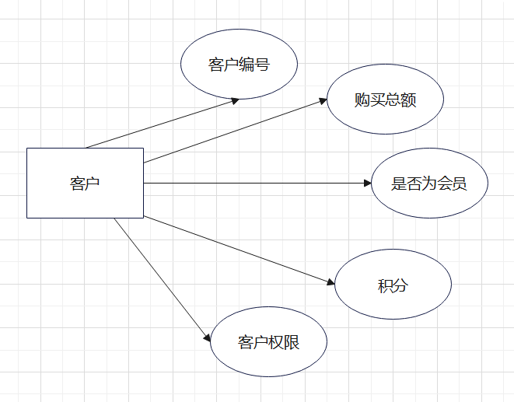

商品E-R图：

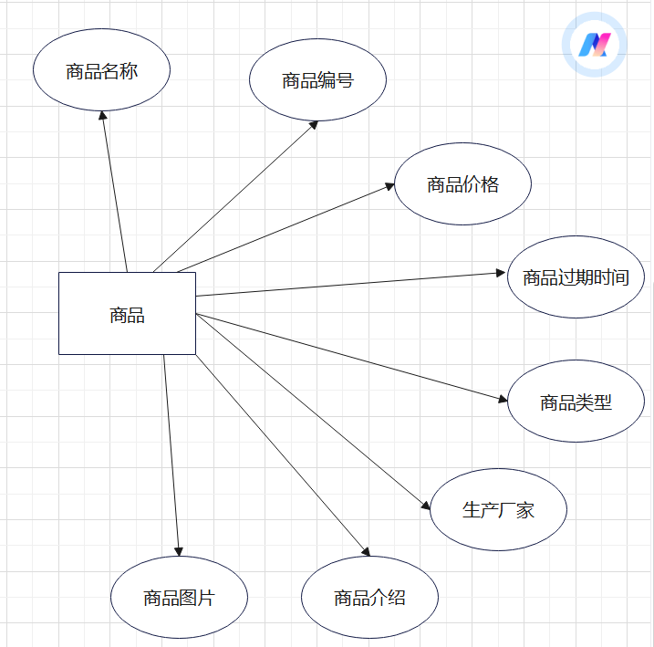

供应商E-R图：

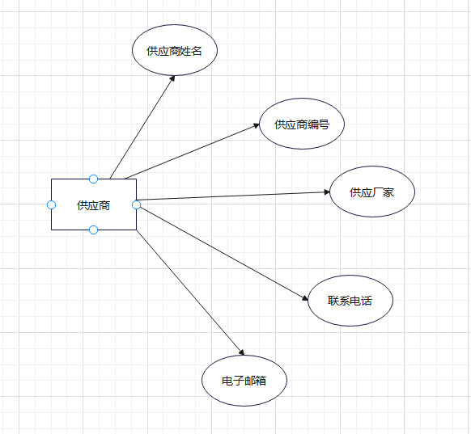

员工E-R图：

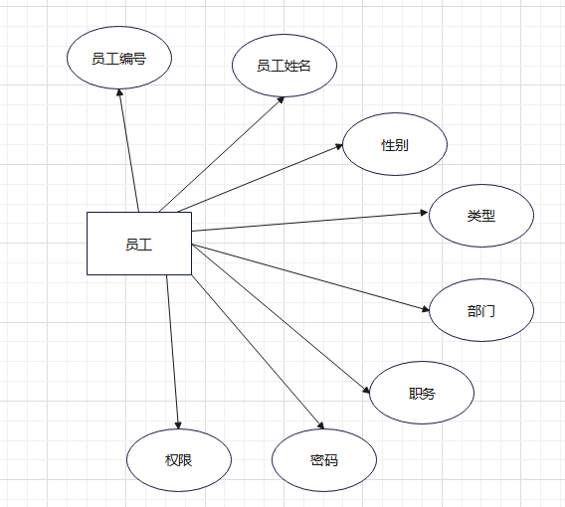

进货单E-R图：

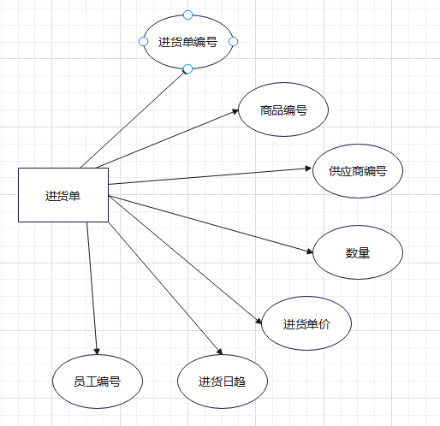

退货单E-R图：

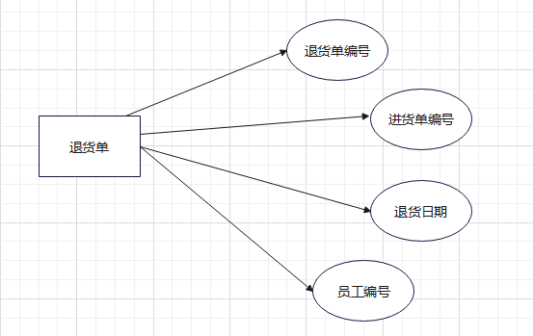

销售单E-R图：

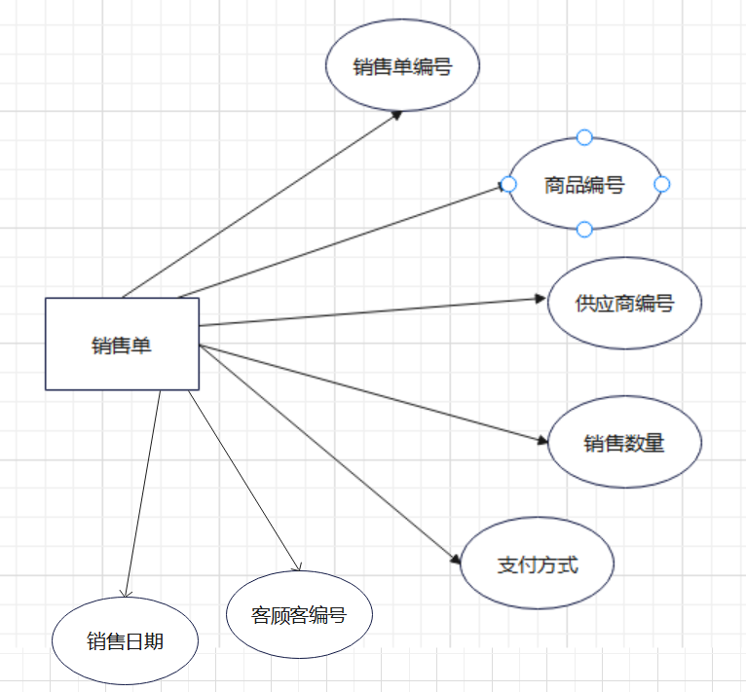

销售退货单E-R图：

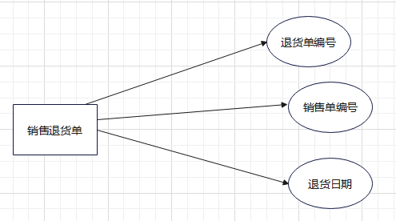

库存E-R图：

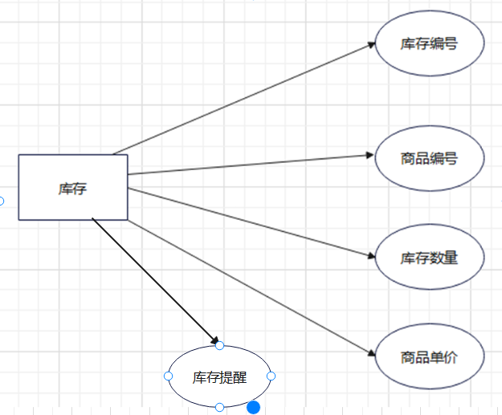

操作员E-R图：

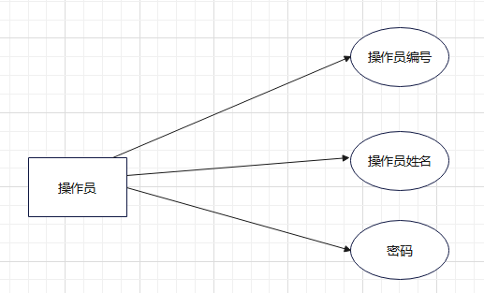

### 实体间多对多关系的E-R图

员工和商品：

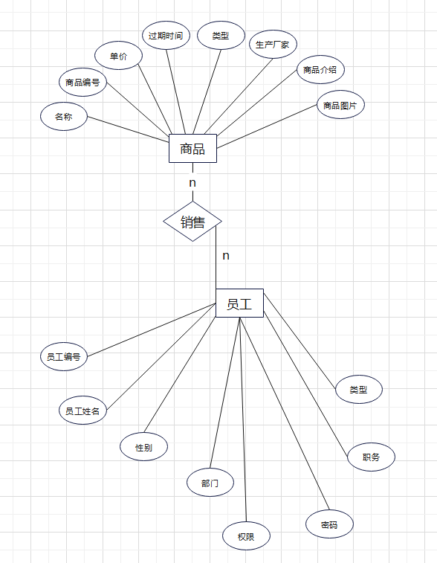

员工和供应商：

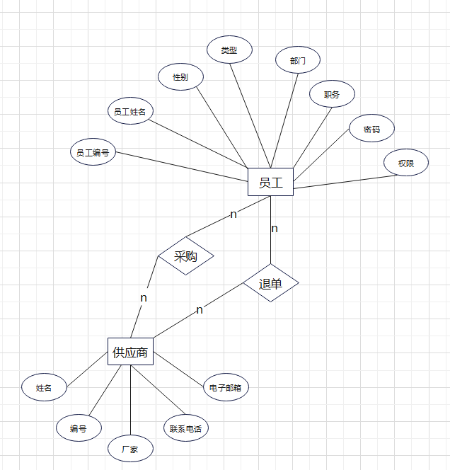

### 整体的E-R图

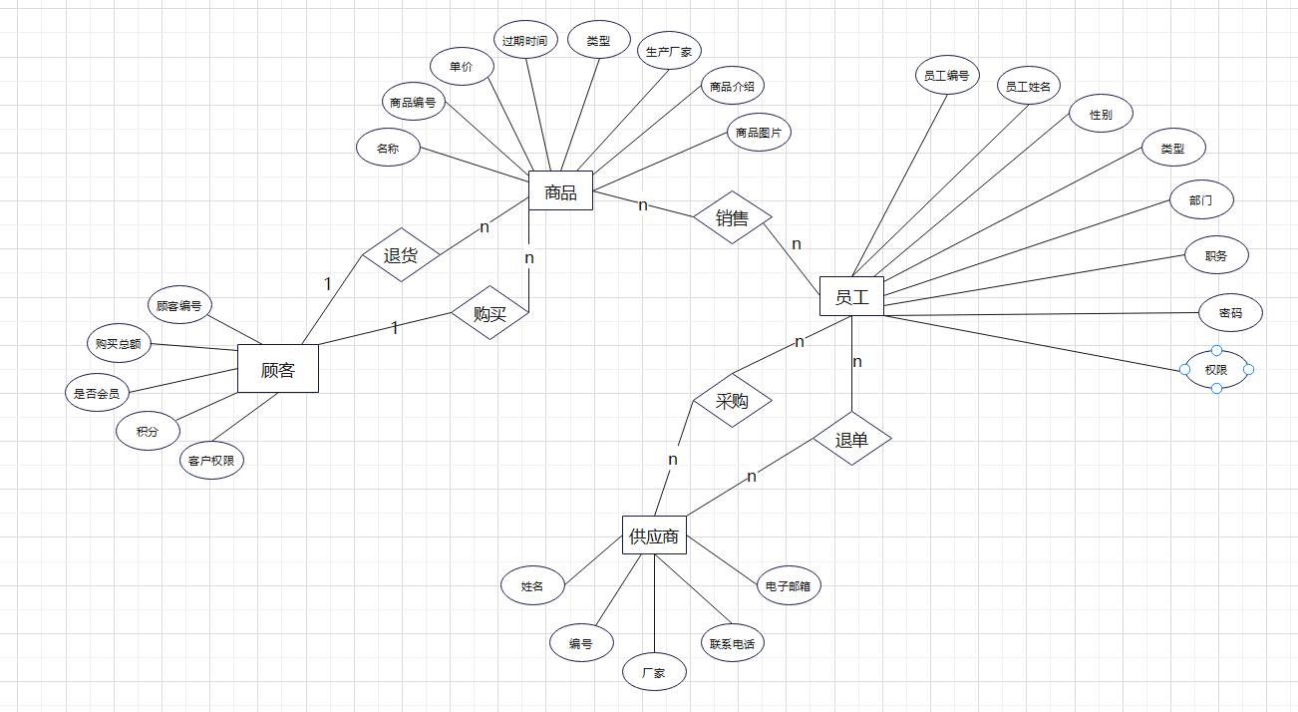

## 数据库逻辑结构设计

顾客信息（顾客编号，购买总额，是否为会员，积分，客户权限）

商品（商品名称，商品编号，商品单价，商品过期时间，商品类型，商品介绍，生产厂家，商品图片）

供应商（供应商姓名，供应商编号，供应厂家，联系电话，电子邮箱）

员工（员工编号，员工姓名，性别，类型，部门，职务，密码，权限）

进货单（进货单编号，商品编号，供应商编号，数量，进货单价，进货日期，员工编号）

退货单（退货单编号，进货单编号，退货日期，员工编号）

销售单（销售单编号，商品编号，供应商编号，销售数量，支付方式）

销售退货单（退货单编号，销售单编号，退货日期）

库存（库存编号，商品编号，库存数量，商品单价，库存提醒）

操作员(操作员编号，操作员姓名，密码)

## 系统实现过程及完成效果介绍

### 创建表格

--基础信息管理

--包括客户（会员）信息管理（添加、修改与删除）、

--商品信息管理（添加、修改与删除）、

--供应商信息管理（添加、修改与删除）；

create table khxx

(

khno char(8) primary key,

hy char(2) check ( hy = '是' or hy = '否'),

gmze float,

jf int,

khqx varchar(10) check(khqx in ('销售','查询','修改')) default '查询'

)

go

drop table khxx

create table goods

(

gname varchar(20),

gno char(12) primary key,

gprice float,

gdate datetime,

gtype varchar(10),

gcj varchar(20), --生产厂家

ginstruction varchar(50),

gimage image

)

go

drop table goods

create table gys

(

gyname varchar(20),

gyno char(5) primary key,

gycj varchar(30), --供应厂家

gdh char(11), --电话

gemail varchar(25)

)

go

drop table gys

--进货管理包括进货单、进货/退货

--员工表

create table yg

(

ygno char(8) primary key,

ygname varchar(10),

ygsex char(2) check(ygsex = '男' or ygsex = '女'),

ygtype varchar(20),

ygbm varchar(20), --部门

ygzw varchar(16),

ygmm varchar(20),

ygqx varchar(10) check(ygqx in ('销售','查询','修改')) default '销售'

)

drop table yg

go

--进货单

create table jhd

(

jhno char(10) primary key,

gno char(12),

gyno char(5),

amount int,

jhprice float,

jhdate datetime,

ygno char(8),

foreign key (gno) references goods(gno),

foreign key (gyno) references gys(gyno),

foreign key (ygno) references yg(ygno)

)

go

drop table jhd

--退货单

use 超市进销存管理系统

create table thd

(

thno char(10) primary key,

jhno char(10),

thdate datetime,

ygno char(8),

foreign key (jhno) references jhd(jhno),

foreign key (ygno) references yg(ygno)

)

go

drop table thd

--销售管理包括销售单、销售退货；

create table xsd

(

xsno char(10) primary key,

khno char(8),

gno char(12),

gyno char(5),

xsamount int,

xsdate datetime,

pay_way varchar(20),

foreign key (gno) references goods(gno),

foreign key (gyno) references gys(gyno),

foreign key (khno) references khxx(khno)

)

go

drop table xsd

use 超市进销存管理系统

create table tkd --顾客退货单

(

tkno char(10) primary key,

xsno char(10),

tkdate datetime,

foreign key (xsno) references xsd(xsno)

)

go

drop table tkd

--库存信息管理包括库存盘点，库存价格调整；

create table kc

(

kcno char(10) primary key,

gno char(12),

kamount int,

price float,

notice varchar(20),

foreign key (gno) references goods(gno)

)

go

drop table kc

--系统管理包括操作员管理、更改密码、权限管理、退出系统；

create table czy

(

czyno char(5) primary key,

czyname varchar(10),

mima varchar(20)

)

### 创建视图

use 超市进销存管理系统

go

--客户查询、商品查询、供应商查询、销售查询、销售退货查询。

--客户查询

create view 客户(客户编号,是否为会员,积分,购买总额)

as(

select khno,hy,jf,gmze from khxx

)

go

--会员查询

create view 会员(客户编号,积分,购买总额)

as(

select khno,jf,gmze from khxx where hy='是'

)

go

--供应商查询

create view 供应商(供应商姓名,供应商联系电话,电子邮箱)

as

(

select gyname,gdh,gemail from gys

)

go

--销售查询

--销售单查询

create view 销售查询(销售单编号,商品名称,销售日期,交易金额)

as

(

select xsno,gname,xsdate,xsamount*gprice from xsd,goods

where xsd.gno = goods.gno

)

go

--商品销售排行

create view 商品销售(商品名称,商品销售总数)

as

(

select top 20 gname,sum(xsamount) '销售数量' from goods,xsd

where xsd.gno=goods.gno

group by gname

order by sum(xsamount) desc

)

go

--员工销售排行

create view 员工销售(员工姓名,销售商品总额)

as

(

select top 20 ygname,sum(xsamount*gprice) '销售额' from yg,goods,xsd

where xsd.gno = goods.gno and xsd.ygno = yg.ygno

group by ygname

order by sum(xsamount*gprice)

)

go

--销售退货查询

create view 销售退货(销售退货编号,销售单编号,退货日期,退货金额)

as

(

select tkno,tkd.xsno,tkdate,交易金额 from tkd,销售查询 where tkd.xsno = 销售查询.销售单编号

)

go

--入库查询、入库退货查询以及销售排行,即进货退货查询

--入库查询

create view 入库查询(入库编号,入库时间,商品名称,入库数量,进货单价)

as

(

select jhno,jhdate,gname,amount,jhprice from goods,jhd

where jhd.jhno = goods.gno

)

go

--出库查询

create view 出库查询(出库编号,商品名称,出库时间,入库编号)

as

(

select thno,gname,thdate,thd.jhno from thd,goods,jhd

where thd.jhno = jhd.jhno and goods.gno = jhd.gno

)

go

--员工采购排行榜

create view 员工采购(员工姓名,采购总单数)

as

(

select top 20 ygname,count(jhno) '采购数' from yg,jhd

where yg.ygno=jhd.ygno

group by ygname

order by count(jhno) desc

)

go

### 游标、触发器、存储过程、函数

--游标、触发器、存储过程、函数

use 超市进销存管理系统

go

--进货、退货库存的更改

create trigger trigger_1 on jhd --进货单的库存更改

after insert

as

declare @amount int,@ggno char(12)

declare kc_1 cursor for --创建游标，用于批量修改

select gno,amount from inserted

open kc_1

fetch next from kc_1 into @ggno,@amount

while @@FETCH_STATUS=0

begin

update kc set kamount=kamount+@amount

where gno=@ggno

fetch next from kc_1 into @ggno,@amount

end

close kc_1

deallocate kc_1

go

create trigger trigger_2 on thd

after insert

as

declare @amount int,@ggno char(12)

declare kc_2 cursor for --创建游标，用于批量修改

select gno,amount from jhd,inserted

where jhd.jhno = inserted.jhno

open kc_2

fetch next from kc_2 into @ggno,@amount

while @@FETCH_STATUS=0

begin

declare @num int

set @num = (select kamount from kc where gno = @ggno)-@amount

if(@num<0)

print '库存不足，请及时补货！'

else

begin

update kc set kamount=@num where gno=@ggno

end

fetch next from kc_2 into @ggno,@amount

fetch next from kc_4 into @ggno,@amount

end

close kc_2

deallocate kc_2

go

--销售、销售退款时库存的更改

create trigger trigger_3 on xsd

after insert

as

declare @amount int,@ggno char(12)

declare kc_3 cursor for --创建游标，用于批量修改

select gno,xsamount from inserted

open kc_3

fetch next from kc_3 into @ggno,@amount

while @@FETCH_STATUS=0

begin

declare @num int

set @num = (select kamount from kc where gno = @ggno)-@amount

if(@num<0)

print '库存不足，请及时补货！'

else

update kc set kamount=@num where gno=@ggno

fetch next from kc_4 into @ggno,@amount

end

close kc_3

deallocate kc_3

go

create trigger trigger_4 on tkd

after insert

as

declare @amount int,@ggno char(12)

declare kc_4 cursor for --创建游标，用于批量修改

select gno,xsamount from xsd,inserted

where xsd.xsno = inserted.xsno

open kc_4

fetch next from kc_4 into @ggno,@amount

while @@FETCH_STATUS=0

begin

update kc set kamount=kamount-@amount where gno=@ggno

fetch next from kc_4 into @ggno,@amount

end

close kc_2

deallocate kc_2

go

--对于库存提醒的更改

create trigger trigger_3 on kc

after update

as

declare kc_5 cursor for --创建游标，用于批量修改

select gno,kamount from inserted

declare @amount int,@ggno char(12)

open kc_5

fetch next from kc_5 into @ggno,@amount

while @@FETCH_STATUS=0

begin

if(@amount>500)

update kc set notice='库存充足' where gno=@ggno

else if(@amount>200)

update kc set notice='库存不足一半' where gno=@ggno

else if(@amount>100)

update kc set notice='库存不足，请及时补货' where gno=@ggno

else if(@amount>50)

update kc set notice='库存严重不足！' where gno=@ggno

end

close kc_5

deallocate kc_5

go

--客户积分的变动

create trigger tjf on xsd

after insert

as

declare @amount int,@ggno char(12),@kkhno char(8), @word varchar(30)

declare kh_1 cursor for --创建游标，用于批量修改

select khno,xsamount,gno,pay_way from inserted

open kh_1

fetch next from kc_1 into @kkhno,@amount,@ggno,@word

while @@FETCH_STATUS=0

begin

declare @money float

set @money=(select gprice from goods where gno=@ggno)*@amount --消费的钱数

--初步假设十积分可以抵扣一元，使用积分抵扣消费时不累计积分，不是用积分消费。每消费十元可以增加一积分，不足十元的舍去

if(@word like '%积分%')

begin

declare @count int

set @count=(select jf from khxx where khno=@kkhno)

if(@count-@money*10>=0)

update khxx set jf=jf-@money*10 where khno=@kkhno

else

begin

update khxx set jf=0 where khno=@kkhno

declare @mm float

set @mm=@money-@count/10

print '还需支付'

print(@mm)

print '元'

end

end

else

begin

update khxx set jf=jf+@money/10 where khno=@kkhno and hy='是'

end

fetch next from kh_1 into @ggno,@amount

end

close kh_1

deallocate kh_1

go

--客户累计消费总额的变化

create trigger tgmze on xsd

after insert

as

declare kh_2 cursor for --创建游标，用于批量修改

select khno,xsamount,gno from inserted

open kh_2

declare @amount float,@kkhno char(8),@ggno char(12)

fetch next from kh_2 into @kkhno,@amount,@ggno

while @@FETCH_STATUS=0

begin

declare @money float

set @money=(select gprice from goods where gno=@ggno)*@amount

update khxx set gmze=gmze+@money where khno=@kkhno

fetch next from kh_2 into @kkhno,@amount,@ggno

end

close kh_2

deallocate kh_2

go

--排行榜查询

--销售排行（按照销售总额）/采购排行（按照采购单数）/商品销售排行（按照数量）

--通过传入的字符串决定查看什么排行，用存储器和视图实现

create proc chart @opt varchar(10)

as

begin

if(@opt='商品')

select * from 商品销售

else if(@opt='销售')

select * from 员工销售

else if(@opt='采购')

select * from 员工采购

else

print '请输入正确的选项！'

end

--库存价格和商品价格保持一致

create trigger price on kc

after update

as

declare kc_6 cursor for --创建游标，用于批量修改

select gno,price from kc

open kc_6

declare @ggno char(12),@price float

fetch next from kc_6 into @ggno,@price

while @@FETCH_STATUS=0

begin

update goods set gprice=@price where gno=@ggno

end

close kc_6

deallocate kc_6

go

### 完成效果简要介绍

1. 搭建了完整的后台数据库，共建立了十个表格用于信息的管理，分别是客户信息、员工信息、管理员信息、商品信息、供应商信息、销售单、销售退货单、进货单、退货单、库存信息。
2. 实现了相应的安全性、完整性控制。除了在建立表格时对于主键、外键的设置之外，还设置了一些特定列的取值，如是否为会员等。还通过触发器来确保客户积分数额和商品库存数量的正确性和一致性。
3. 创建了一些相应的视图，如商品、客户、供应商的查询和排行榜，便于信息查询。
4. 实现了一些系统必须的触发器和存储过程，例如库存提醒的修改、库存数量的修改、客户积分的变动等。

## 总结

超市进销存管理系统的设计与实现与最初的预期目标相符合，同时也展现出一些显著的特点和存在的问题。在这个过程中，我们积累了宝贵的经验和收获。

首先，系统的特点在于其全面的功能覆盖和用户友好的界面设计。通过六个主要模块的划分，系统能够有效地管理基础信息、进货、销售、库存、查询统计和系统管理等各个方面。这种模块化的设计使得系统操作更加简单明了，同时也提高了工作效率。

其次，系统具有自动报警功能，能够及时警示过期产品和低库存商品，有助于超市管理人员及时采取相应的措施，确保商品的质量和库存的充足。这种智能化的提醒功能是系统的一大亮点，为超市的管理提供了极大的便利。

然而，尽管系统在功能设计上已经相当完善，但仍然存在一些需要改进的地方。例如系统的稳定性和安全性仍然有待提高，特别是在数据传输和存储方面需要加强保护措施，以防止信息泄露和系统崩溃等问题的发生。

总的来说，通过设计和实现超市进销存管理系统的过程，我们积累了丰富的经验和收获。我们深刻理解了系统设计与实现的重要性，体会到整个管理系统设计中各个环节之间的联系，也提升了自身的编程能力和问题解决能力。在未来的工作和学习中，我们将继续努力，不断改进和完善这个系统，为超市管理和服务提供更加优质的支持。

## 参考资料

设计系统过程中所参考的资料包括但不限于以下十篇：

1. <https://blog.csdn.net/Zzehao11/article/details/107138568>

超市进销存管理系统（C#+SQL Server实现）C#窗体应用、数据库应用，生成可执行安装包程序，源于CSDN，作者Z zehao

2.《数据库系统概论》（第五版）

3. <https://blog.csdn.net/weixin_69135630/article/details/131787637>

【毕业设计/课程设计】基于SSM的超市进销存管理系统设计与实现（源码+文章） Java | JSP | MVC | Web，作者：程序员王大爷

4. [1]李迪禹.超市管理信息系统设计与实现[J].北方经贸,2020(01):63-66.

5. [1]李芳菲. 连锁超市管理信息可视化平台开发与实现[D].首都经济贸易大学,2020.DOI:10.27338/d.cnki.gsjmu.2019.001061.

6. [1]张雪.超市仓库管理信息系统分析与设计[J].智库时代,2017(09):149+152.

7. [1]张静,胡宁玉,冯丽萍.基于Java的超市进销存管理系统的设计与实现[J].信息与电脑(理论版),2022,34(18):124-127+131.

8. [1]张蕴.浅谈超市管理系统的设计与开发[J].中国新通信,2016,18(22):151.9.《Java编程思想》

9. [1]李楚贞,曾琳,余育文.华润万家超市进销存管理系统的设计与实现[J].计算机产品与流通,2020(11):274.

10. [1]李佳乐,苏金梦,刘佳琪,等.SQL2000数据库和VS2014平台的超市管理系统设计[J].单片机与嵌入式系统应用,2019,19(11):65-68+74.

此外，还参考了大量的在线文档、论坛帖子和技术博客，以及一些相关的案例分析和行业报告，以便更全面地理解和把握超市管理系统的需求和技术实现。

## 致谢

在设计和实现超市进销存管理系统的过程中，我们受益匪浅，同时也获得了许多帮助和支持。在此，我们要向所有给予帮助和支持的老师、同学和不相识的人表示最诚挚的感谢。

首先，我们要感谢指导老师的悉心指导和耐心解答和上学期上课时的细致讲解，让我们能够顺利完成项目。他们的专业知识和丰富经验对我们的项目设计和实现起到了至关重要的作用。

其次，我们要感谢同学们的合作和协作，大家在项目中相互配合、共同努力，克服了各种困难和挑战，取得了不俗的成绩。

最后，我们要感谢所有为我们提供技术支持和建议的不相识的人，他们的分享和帮助为我们解决了许多难题，使得项目能够顺利进行和完善。

在此，我们衷心地感谢每一位给予我们帮助和支持的人，祝愿大家在未来的工作和学习中一切顺利，再次表示衷心的感谢！